Technologie de chélation biologique pour la nutrition des plantes

Méthode générale d'application:

Instructions d'application:

Un produit de recherche biotechnologique

Les avantages: Il empêche et corrige les carences préexistantes comme indiqué par les tests de sol et de feuille de plante.  
Il contient tous les nutriments nécessaires à la croissance des plantes.  
ARYAPYO NUTRA a été testé sur des cultures de tomates pour des études de bioefficacité par l'Université d'Agriculture Mahatma Phule de Rahuri. Une augmentation de plus de 20% des performances a été rapportée après les essais.  
Il maintient la plante en bonne santé et accélère sa croissance.  
Il agit comme un conditionneur de sol.  
Il augmente le froncement des sourcils, stimule le développement de la racine, augmente le rendement.  
C'est également un puissant stimulant microbien et un attractif des vers de terre.

La garantie: L'utilisation, l'application et le stockage de ce produit sont indépendants de la volonté du fabricant. Outre la qualité constante du produit, le fabricant n’assume aucune responsabilité.

Fabriqué et commercialisé par:

Plot No. FP-30, M.I.D.C., Shendra,

Aurangabad-431154, (M.S.) Inde.

Numéro de service client:(+91-240) 2970497,

E-mail: [shrungi1@yahoo.com](mailto:shrungi1@yahoo.com)

Site Web: [www.aryabiotech.com](http://www.aryabiotech.com)

Taux de dilution: 3 à 5 ml par litre d'eau.  
Il est recommandé d'appliquer NUTRA pendant la période de stress du cycle de vie des plantes (croissance végétative et phase de croissance de la reproduction), donc pendant au moins trois étapes différentes et lorsque les symptômes de carence apparaissent.  
Ce produit n'entre pas dans le champ d'application de la loi FCO, loi CIB. Ceci est un apport observé pour l'agriculture biologique.  
Il peut être appliqué par pulvérisation, irrigation au goutte-à-goutte et immersion dans le sol.

Stockage: Conservez le produit dans son emballage d’origine et dans un endroit frais et sec. Gardez la nourriture et le soleil à l'écart.

(Appliquez tôt le matin ou dans l'après-midi).

Bien agitez avant d'utiliser

Inspecté par Ecocert SA F-32600, Apports utilisables en agriculture biologique, conformément aux numéros (CE) 834/2007 et 889/2008. Réglementation contrôlée par Ecocert SA F-32600.

Apport adapté à l'agriculture biologique, produit selon NOP

* Apport approuvé pour une utilisation en agriculture biologique conformément à la norme NPOP certifiée par Ecocert India Pvt. Ltd. (NPOP / NAB / 002) *

Contenu net: 1000 ml

N ° de lot:

Date de fabrication:

Prix de vente maximum (Lire turque):

(Toutes taxes comprises)

Date d'expiration: à utiliser dans les 3 ans suivant la date de fabrication

NUTRITION COMPLETE BIODISPONIBLE

**L'incroyable voyage de la science**Minéraux conçus pour la nutrition des plantes et pour augmenter la valeur nutritionnelle des produits agricoles!

|  |  |
| --- | --- |
| Composition: | (%W/V) |
| Potassium biodisponible | 0.37 |
| Calcium biodisponible | 2.9 |
| Magnésium biodisponible | 0.14 |
| Zinc biodisponible | 0.12 |
| Fer biodisponible | 0.07 |
| Bore biodisponible | 0.3 |
| Manganèse biodisponible | 0.19 |
| Phosphore biodisponible | 0.007 |
| Cuivre biodisponible | 0.24 |
| Azote total | 2 |
| Materielle organique | 7 |

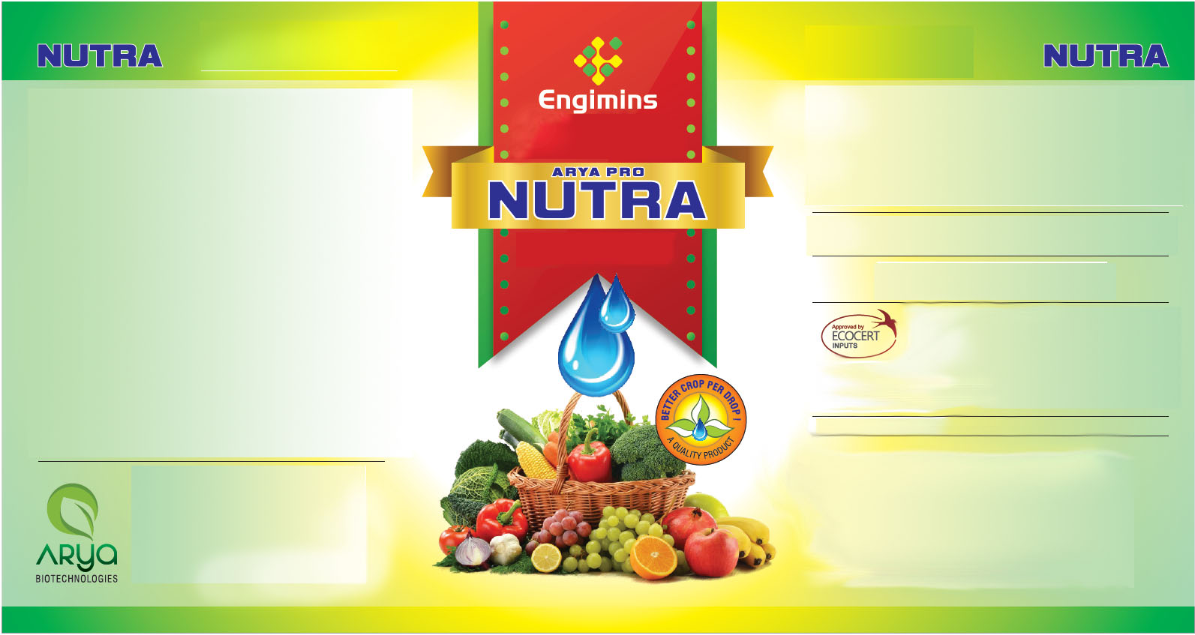

Technologie de chélation biologique pour la nutrition des plantes

Minéraux conçus pour la nutrition des plantes et pour augmenter la valeur nutritionnelle des produits agricoles!

Un produit de recherche biotechnologique

Cet ENGIMIN contient un agent chélateur organique, qui forme un lien avec les minéraux inorganiques pour les transformer en minéraux biodisponibles organiquement chélatés. Ce lien facilite la protection / l’encapsulation jusqu’à ce que les cultures soient libérées.

Les avantages:

Il empêche et corrige les carences préexistantes comme indiqué par les tests de sol et de feuille de plante.

MIXMIN n'est pas toxique, c'est écologique et biodégradable.

La garantie: L'utilisation, l'application et le stockage de ce produit sont indépendants de la volonté du fabricant. Outre la qualité constante du produit, le fabricant n’assume aucune responsabilité.

Fabriqué et commercialisé par:

Plot No. FP-30, M.I.D.C., Shendra, Aurangabad-431154, (M.S.) Inde.   
Numéro de service client:(+91-240) 2970497,  
E-mail: shrungi1@yahoo.com

Site Web: www.aryabiotech.com

Nutrition pour la croissance végétative et la reproduction.

Méthode générale d'application:

Instructions d'application: 3 à 5 ml par litre d'eau (les taux plus bas doivent être utilisés pour le maintien, alors que les taux plus élevés corrigent les carences nutritionnelles)

Il est recommandé d'appliquer MIXMIN pendant la période de stress du cycle de vie des plantes (croissance végétative et phase de croissance de la reproduction), donc pendant au moins trois étapes différentes et lorsque les symptômes de carence apparaissent.

Basez votre application sur des pétioles ou une analyse de tissu.

Ce produit n'entre pas dans le champ d'application de la loi FCO, loi CIB.

Ceci est un apport observé pour l'agriculture biologique.

Stockage: Conservez le produit dans son emballage d’origine et dans un endroit frais et sec. Gardez la nourriture et le soleil à l'écart.

(Appliquez tôt le matin ou dans l'après-midi).

Bien agitez avant d'utiliser

Inspecté par Ecocert SA F-32600, Apports utilisables en agriculture biologique, conformément aux numéros (CE) 834/2007 et 889/2008. Réglementation contrôlée par Ecocert SA F-32600

Apport adapté à l'agriculture biologique, produit selon NOP

* Apport approuvé pour une utilisation en agriculture biologique conformément à la norme NPOP certifiée par Ecocert India Pvt. Ltd. (NPOP / NAB / 002) *

Contenu net: 1000ml

N ° de lot:

Date de fabrication:

Prix de vente maximum (Lire turque):

(Toutes taxes comprises)

Date d'expiration: à utiliser dans les 3 ans suivant la date de fabrication

|  |  |
| --- | --- |
| Composition : | (%W/V) |
| Magnésium biodisponible | 0.15 |
| Zinc biodisponible | 0.45 |
| Fer biodisponible | 0.16 |
| Bore biodisponible | 0.012 |
| Azote total | 2.1 |
| Materielle organique |  |

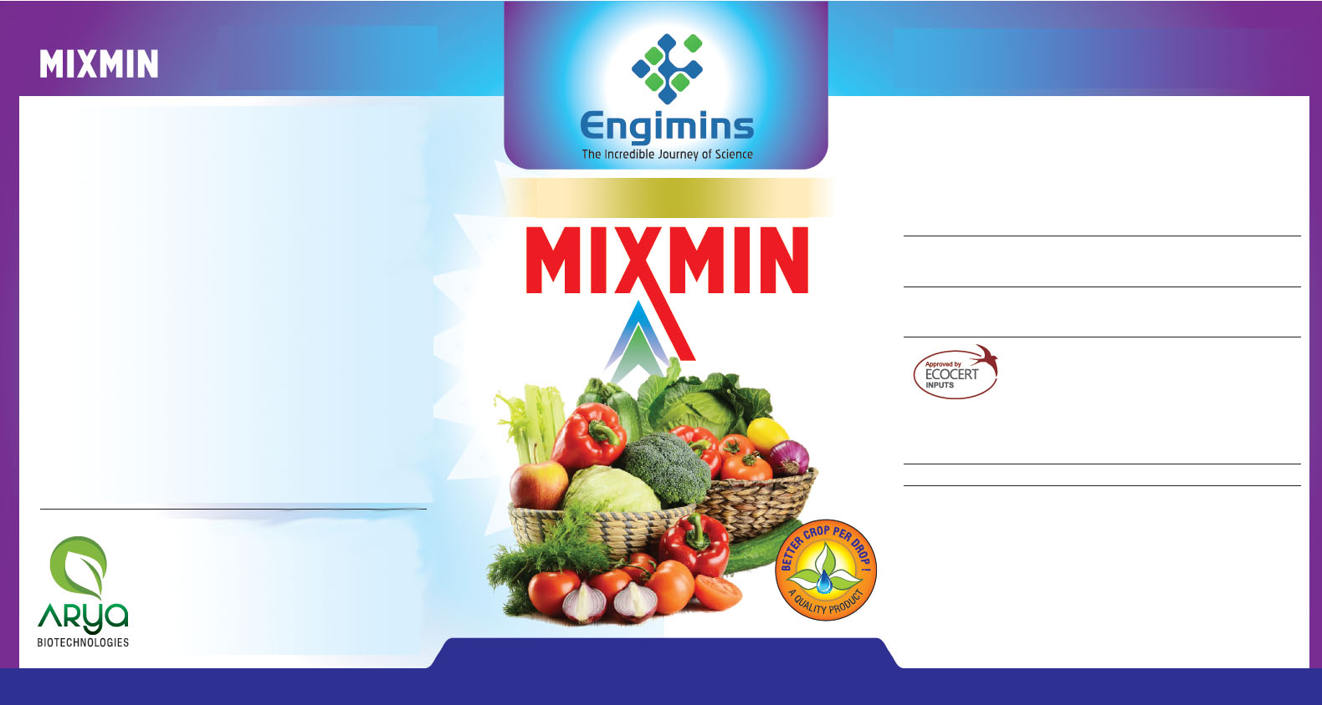

Technologie de chélation biologique pour la nutrition des plantes

Méthode générale d'application:

Instructions d'application:

Un produit de recherche biotechnologique

Cet ENGIMIN contient un agent chélateur organique, qui forme un lien avec les minéraux inorganiques pour les transformer en minéraux biodisponibles organiquement chélatés. Ce lien facilite la protection / l’encapsulation jusqu’à ce que les cultures soient libérées.

Les avantages:

Nanowise est spécialement conçu pour les cultures en sols calcaires. L’aptitude d’un minéral à être utilisé par les plantes est avant tout une question de taille. Les microparticules sont très efficacement absorbées par les cellules végétales (biodisponibles). Ensuite, ce sont des MINÉRAUX DE NANOWISE!

NANOWISE agit en tant qu'acidifiant dans les sols alcalins et corrige la carence en éléments nutritifs que l'on trouve généralement dans les sols calcaires.

C'est un initiateur de nutriments pour la germination et l'établissement des cultures.

La garantie: L'utilisation, l'application et le stockage de ce produit sont indépendants de la volonté du fabricant. Outre la qualité constante du produit, le fabricant n’assume aucune responsabilité.

Fabriqué et commercialisé par:

Plot No. FP-30, M.I.D.C., Shendra, Aurangabad-431154, (M.S.) Inde.

Numéro de service client:(+91-240) 2970497,

E-mail: shrungi1@yahoo.com

Site Web: www.aryabiotech.com

N ° de lot:

Date de fabrication:

Prix de vente maximum (Lire turque):

(Toutes taxes comprises)

Date d'expiration: à utiliser dans les 3 ans suivant la date de fabrication

Taux de dilution: 3 à 5 ml par litre d'eau

Il est recommandé d'appliquer NANOWISE pendant la période de stress du cycle de vie des plantes (croissance végétative et phase de croissance de la reproduction), donc pendant au moins trois étapes différentes et lorsque les symptômes de carence apparaissent.  
Ce produit n'entre pas dans le champ d'application de la loi FCO, loi CIB.

Ceci est un apport observé pour l'agriculture biologique.

Stockage: Conservez le produit dans son emballage d’origine et dans un endroit frais et sec. Gardez la nourriture et le soleil à l'écart.

(Appliquez tôt le matin ou dans l'après-midi).

Bien agitez avant d'utiliser

Inspecté par Ecocert SA F-32600, Apports utilisables en agriculture biologique, conformément aux numéros (CE) 834/2007 et 889/2008. Réglementation contrôlée par Ecocert SA F-32600

Apport adapté à l'agriculture biologique, produit selon NOP

* Apport approuvé pour une utilisation en agriculture biologique conformément à la norme NPOP certifiée par Ecocert India Pvt. Ltd. (NPOP / NAB / 002) *

Contenu net: 1000ml

Minéraux conçus pour la nutrition des plantes et pour augmenter la valeur nutritionnelle des produits agricoles!

Élément nutritif initial pour la germination et l'établissement des cultures

|  |  |
| --- | --- |
| Composition | (%W/V) |
| Zinc biodisponible | 0.12 |
| Fer biodisponible | .011. |
| Manganèse biodisponible | 0.34 |
| Azote total | 1.7 |
| Materielle organique |  |

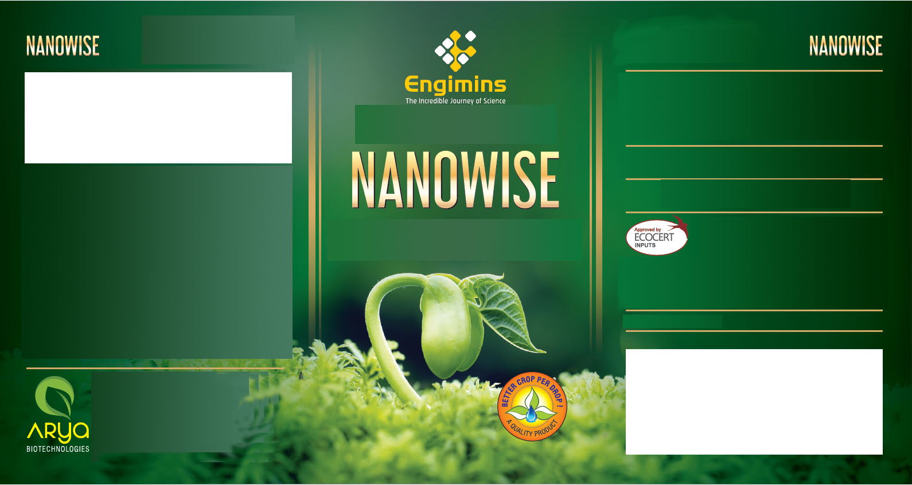

Technologie de chélation biologique pour la nutrition des plantes

Méthode générale d'application:

Instructions d'application:

Un produit de recherche biotechnologique

Cet ENGIMIN contient un agent chélateur organique, qui forme un lien avec les minéraux inorganiques pour les transformer en minéraux biodisponibles organiquement chélatés. Ce lien facilite la protection / l’encapsulation jusqu’à ce que les cultures soient libérées.

Les avantages:  
Augmentation uniforme des produits agricoles.  
Augmentation de la teneur en acides gras dans les graines oléagineuses et le sucre dans les cultures contenant du sucre.  
Augmentation de poids en produits agricoles.  
Augmentation du rendement de la capsule et la qualité de la fibre dans les cultures de coton.

La garantie: L'utilisation, l'application et le stockage de ce produit sont indépendants de la volonté du fabricant. Outre la qualité constante du produit, le fabricant n’assume aucune responsabilité.

Fabriqué et commercialisé par:

Plot No. FP-30, M.I.D.C., Shendra, Aurangabad-431154, (M.S.) Inde.

Numéro de service client:(+91-240) 2970497,

E-mail: shrungi1@yahoo.com

Site Web: www.aryabiotech.com

Minéraux conçus pour la nutrition des plantes et pour augmenter la valeur nutritionnelle des produits agricoles!

Taux de dilution: 3 à 5 ml par litre d'eau   
Il est recommandé d'appliquer AGAIN pendant la période de stress du cycle de vie des plantes (croissance végétative et phase de croissance de la reproduction), donc pendant au moins trois étapes différentes et lorsque les symptômes de carence apparaissent.  
Ce produit n'entre pas dans le champ d'application de la loi FCO, loi CIB.

Ceci est un apport observé pour l'agriculture biologique.

Stockage: Conservez le produit dans son emballage d’origine et dans un endroit frais et sec. Gardez la nourriture et le soleil à l'écart.

(Appliquez tôt le matin ou dans l'après-midi).

Bien agitez avant d'utiliser

Contenu net: 1000ml

N ° de lot:

Date de fabrication:

Prix de vente maximum (Lire turque):

(Toutes taxes comprises)

Date d'expiration: à utiliser dans les 3 ans suivant la date de fabrication

|  |  |
| --- | --- |
| Composition : | (%W/V) |
| Potassium biodisponible | 0.68 |
| Bore biodisponible | 0.34 |
| Azote total | 2.27 |
| Materielle organique | 6 |

Inspecté par Ecocert SA F-32600, Apports utilisables en agriculture biologique, conformément aux numéros (CE) 834/2007 et 889/2008. Réglementation contrôlée par Ecocert SA F-32600

Apport adapté à l'agriculture biologique, produit selon NOP

* Apport approuvé pour une utilisation en agriculture biologique conformément à la norme NPOP certifiée par Ecocert India Pvt. Ltd. (NPOP / NAB / 002) *

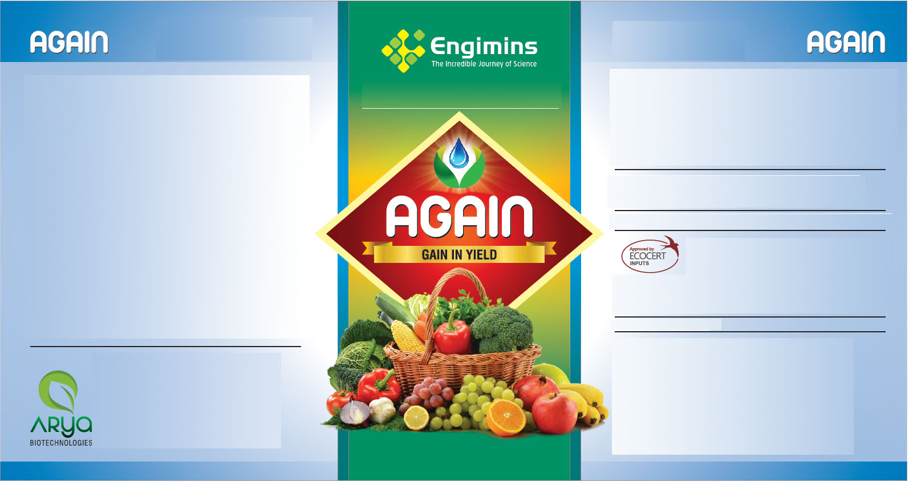

Technologie de chélation biologique pour la nutrition des plantes

Méthode générale d'application:

Instructions d'application:

Un produit de recherche biotechnologique

Cet ENGIMIN contient un agent chélateur organique, qui forme un lien avec les minéraux inorganiques pour les transformer en minéraux biodisponibles organiquement chélatés. Ce lien facilite la protection / l’encapsulation jusqu’à ce que les cultures soient libérées.

Les avantages:  
Il renforce les racines et les tiges des plantes et permet aux plantes de mieux se développer.  
Il augmente la résistance aux maladies pathogènes transmises par le sol.  
Il augmente la production de chlorophylle, dont dépend la photosynthèse.  
En floriculture, il augmente la croissance des feuilles et des fleurs, améliore la couleur et prévient la formation de taches sur les feuilles.

ARYROOT n'est pas toxique, c'est écologique et biodégradable.

La garantie: L'utilisation, l'application et le stockage de ce produit sont indépendants de la volonté du fabricant. Outre la qualité constante du produit, le fabricant n’assume aucune responsabilité.

Fabriqué et commercialisé par:

Plot No. FP-30, M.I.D.C., Shendra, Aurangabad-431154, (M.S.) Inde.

Numéro de service client:(+91-240) 2970497,

E-mail: shrungi1@yahoo.com

Site Web: www.aryabiotech.com

Renforce les racines des plantes

Taux de dilution: 3 à 5 ml par litre d'eau

Il est recommandé d'appliquer ARYAROOT pendant la période de stress du cycle de vie des plantes (croissance végétative et phase de croissance de la reproduction), donc pendant au moins trois étapes différentes et lorsque les symptômes de carence apparaissent.   
Ce produit n'entre pas dans le champ d'application de la loi FCO, loi CIB.  
Ceci est un apport observé pour l'agriculture biologique.

Stockage: Conservez le produit dans son emballage d’origine et dans un endroit frais et sec. Gardez la nourriture et le soleil à l'écart.

(Appliquez tôt le matin ou dans l'après-midi).

Bien agitez avant d'utiliser

Contenu net: 1000ml

N ° de lot:

Date de fabrication:

Prix de vente maximum (Lire turque):

(Toutes taxes comprises)

Date d'expiration: à utiliser dans les 3 ans suivant la date de fabrication

|  |  |
| --- | --- |
| Composition : | (%W/V) |

|  |  |
| --- | --- |
| Calcium biodisponible | 4 |
| Magnésium biodisponible | 0.3 |
| Azote total | 1.99 |
| Materielle organique | 6 |

Inspecté par Ecocert SA F-32600, Apports utilisables en agriculture biologique, conformément aux numéros (CE) 834/2007 et 889/2008. Réglementation contrôlée par Ecocert SA F-32600

Apport adapté à l'agriculture biologique, produit selon NOP

* Apport approuvé pour une utilisation en agriculture biologique conformément à la norme NPOP certifiée par Ecocert India Pvt. Ltd. (NPOP / NAB / 002) *

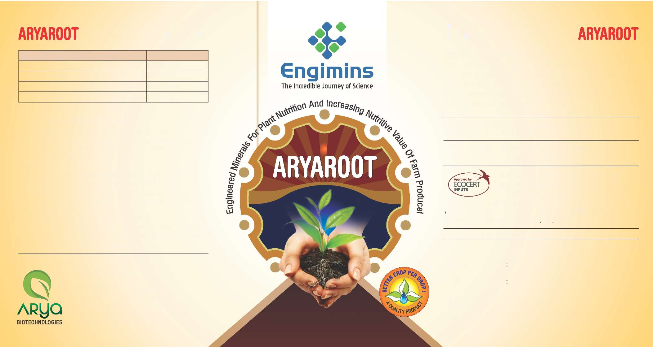

Technologie de chélation biologique pour la nutrition des plantes

Un produit de recherche biotechnologique

Cet ENGIMIN contient un agent chélateur organique, qui forme un lien avec les minéraux inorganiques pour les transformer en minéraux biodisponibles organiquement chélatés. Ce lien facilite la protection / l’encapsulation jusqu’à ce que les cultures soient libérées.

Les avantages:   
Meilleure qualité et performance supérieure. La valeur nutritionnelle du fourrage est améliorée.  
Source économique et liste des nutriments organiques pour le bétail vivant et la volaille.  
Source de protéines et de minéraux biodisponibles.

AHAY n'est pas toxique, c'est écologique et biodégradable.

La garantie: : L'utilisation, l'application et le stockage de ce produit sont indépendants de la volonté du fabricant. Outre la qualité constante du produit, le fabricant n’assume aucune responsabilité.

Fabriqué et commercialisé par:

Plot No. FP-30, M.I.D.C., Shendra, Aurangabad-431154, (M.S.) Inde.

Numéro de service client:(+91-240) 2970497,

E-mail: shrungi1@yahoo.com

Site Web: www.aryabiotech.com

Minéraux conçus pour la nutrition des plantes et pour augmenter la valeur nutritionnelle des produits agricoles!

Méthode générale d'application:

Instructions d'application:

Taux de dilution - 5 ml d’AHAY dans 1 litre d’eau et appliquez.   
Application au sol: 1 à 2 litres (selon le type de culture) par irrigation goutte à goutte ou par arrosage au moment de la culture et de la culture suivante.   
Application par pulvérisation: En phase de croissance végétative et en phase de reproduction (3 pulvérisations)

Stockage: Conservez le produit dans son emballage d’origine et dans un endroit frais et sec. Gardez la nourriture et le soleil à l'écart.

(Appliquez tôt le matin ou dans l'après-midi).

Bien agitez avant d'utiliser

Contenu net: 1000ml

N ° de lot:

Date de fabrication:

Prix de vente maximum (Lire turque):

(Toutes taxes comprises)

Date d'expiration: à utiliser dans les 3 ans suivant la date de fabrication

Minéraux conçus pour les cultures fourragères

|  |  |
| --- | --- |
| Composition : | (%W/V) |
| Potassium biodisponible | 0.3 |
| Calcium biodisponible | 3.3 |
| Magnésium biodisponible | 0.08 |
| Zinc biodisponible | 0.18 |
| Fer biodisponible | 0.11 |
| Manganèse biodisponible | 0.2 |
| Phosphore biodisponible | 0.013 |
| Cuivre biodisponible | 0.27 |
| Azote total | 2.1 |
| Materielle organique | 6 |

Inspecté par Ecocert SA F-32600, Apports utilisables en agriculture biologique, conformément aux numéros (CE) 834/2007 et 889/2008. Réglementation contrôlée par Ecocert SA F-32600

Apport adapté à l'agriculture biologique, produit selon NOP

* Apport approuvé pour une utilisation en agriculture biologique conformément à la norme NPOP certifiée par Ecocert India Pvt. Ltd. (NPOP / NAB / 002) *

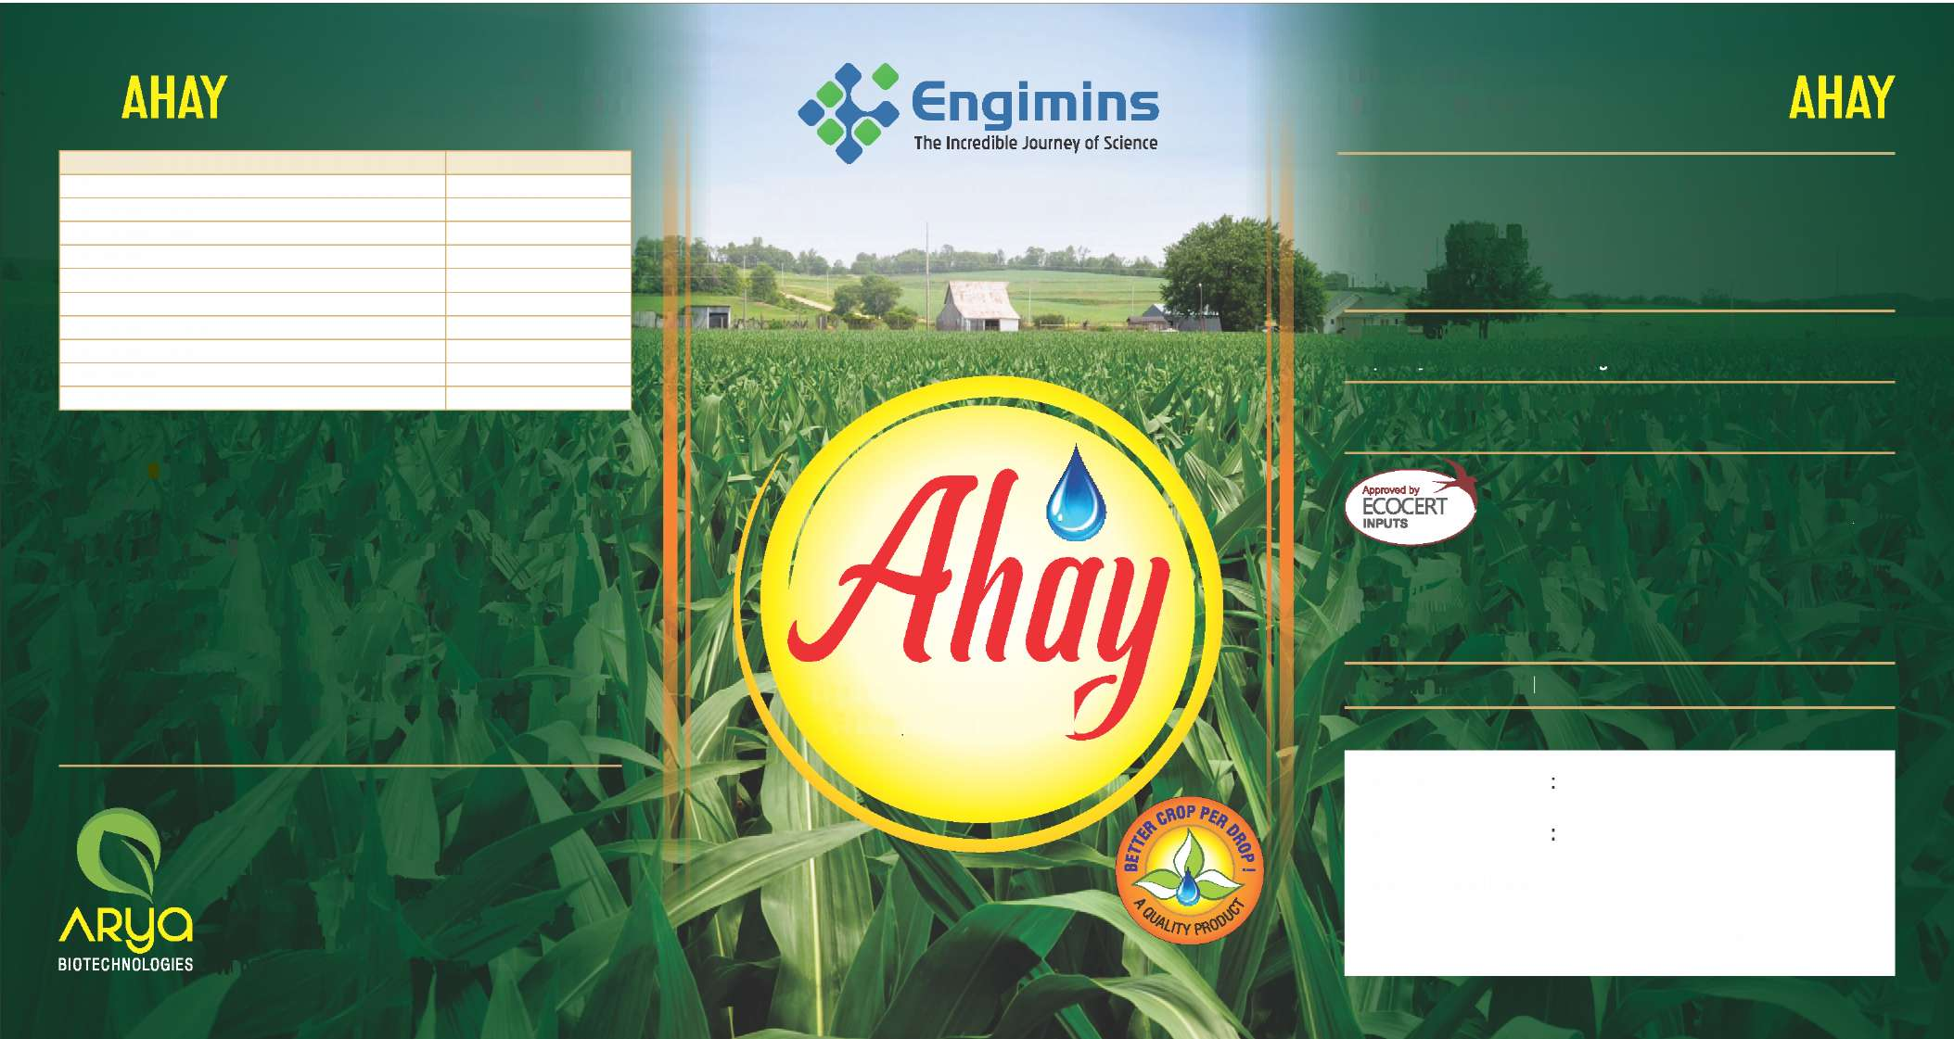

Technologie de chélation biologique pour la nutrition des plantes

Un produit de recherche biotechnologique

Cet ENGIMIN contient un agent chélateur organique, qui forme un lien avec les minéraux inorganiques pour les transformer en minéraux biodisponibles organiquement chélatés. Ce lien facilite la protection / l’encapsulation jusqu’à ce que les cultures soient libérées.

Les avantages:  
Il réduit la production d'éthylène et les dommages internes possibles aux tissus stockés dans les produits agricoles. Cela aide à obtenir des productions de grande valeur commerciale et une plus longue durée de vie après la récolte.  
Il évite la chute prématurée des fleurs et des fruits.  
Il augmente la formation de capsules, de cosses ou de germes de fruits et prévient la pourriture et la fissuration des fruits.

Il augmente le temps de stockage des fruits.

Il augmente la résistance des plantes aux basses températures et aux gelées printanières.

AFRESHH n'est pas toxique, c'est écologique et biodégradable.

La garantie: : L'utilisation, l'application et le stockage de ce produit sont indépendants de la volonté du fabricant. Outre la qualité constante du produit, le fabricant n’assume aucune responsabilité.

Fabriqué et commercialisé par:

Plot No. FP-30, M.I.D.C., Shendra, Aurangabad-431154, (M.S.) Inde.

Numéro de service client:(+91-240) 2970497,

E-mail: shrungi1@yahoo.com

Site Web: www.aryabiotech.com

Méthode générale d'application:

Instructions d'application:

Taux de dilution: 3 à 5 ml par litre d'eau

Il est recommandé d'appliquer AFRESH pendant la période de stress du cycle de vie des plantes (croissance végétative et phase de croissance de la reproduction), donc pendant au moins trois étapes différentes et lorsque les symptômes de carence apparaissent.

Ce produit n'entre pas dans le champ d'application de la loi FCO, loi CIB.

Ceci est un apport observé pour l'agriculture biologique.

Stockage: Conservez le produit dans son emballage d’origine et dans un endroit frais et sec. Gardez la nourriture et le soleil à l'écart.

(Appliquez tôt le matin ou dans l'après-midi).

Bien agitez avant d'utiliser

Contenu net: 1000ml

N ° de lot:

Date de fabrication:

Prix de vente maximum (Lire turque):

(Toutes taxes comprises)

Date d'expiration: à utiliser dans les 3 ans suivant la date de fabrication

|  |  |
| --- | --- |
| Composition : | (%W/V) |
| Calcium biodisponible | 3.3 |
| Zinc biodisponible | 0.72 |
| Bore biodisponible | 0.36 |
| Azote total | 1.8 |
| Materielle organique | 6.5 |

Inspecté par Ecocert SA F-32600, Apports utilisables en agriculture biologique, conformément aux numéros (CE) 834/2007 et 889/2008. Réglementation contrôlée par Ecocert SA F-32600

Apport adapté à l'agriculture biologique, produit selon NOP

* Apport approuvé pour une utilisation en agriculture biologique conformément à la norme NPOP certifiée par Ecocert India Pvt. Ltd. (NPOP / NAB / 002) *

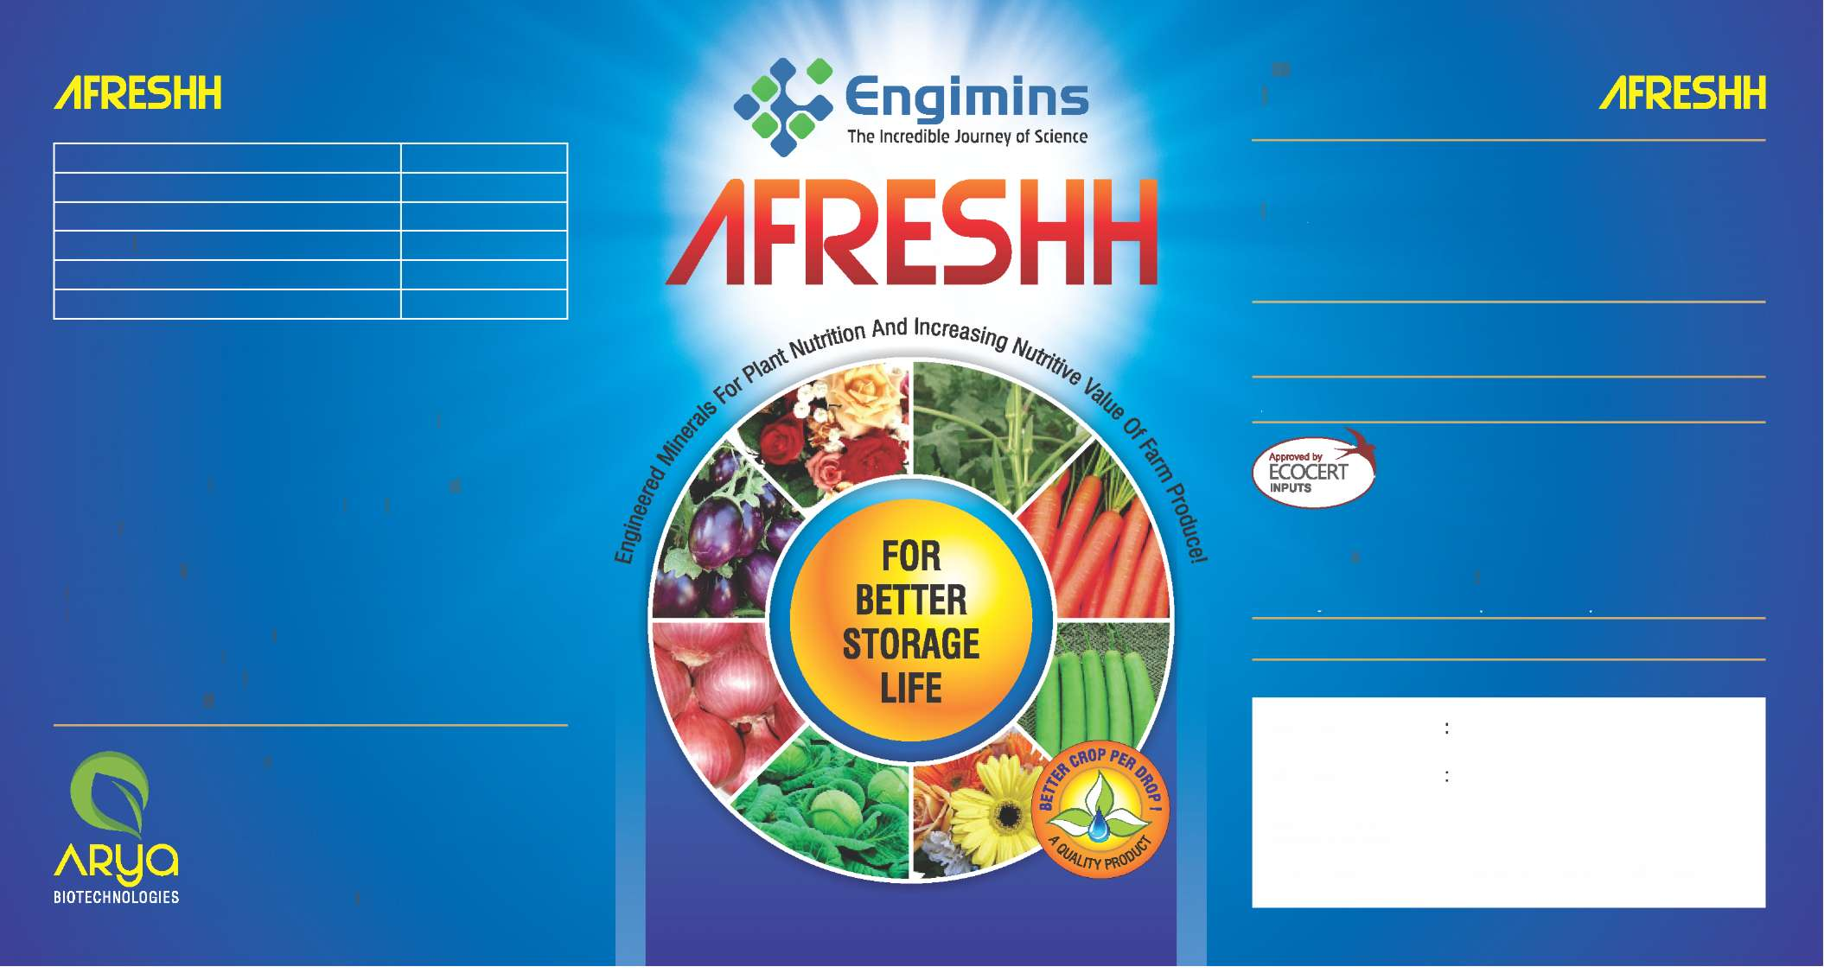

Technologie de chélation biologique pour la nutrition des plantes

Méthode générale d'application:

Instructions d'application:

Fabriqué et commercialisé par:

Plot No. FP-30, M.I.D.C., Shendra, Aurangabad-431154, (M.S.) Inde.

Numéro de service client:(+91-240) 2970497,

E-mail: shrungi1@yahoo.com

Site Web: www.aryabiotech.com

Stockage: Conservez le produit dans son emballage d’origine et dans un endroit frais et sec. Gardez la nourriture et le soleil à l'écart.

(Appliquez tôt le matin ou dans l'après-midi).

Bien agitez avant d'utiliser

Thé minéral conçu pour une bonne floraison, le calibrage et la couleur des plantes

N ° de lot:

Date de fabrication:

Prix de vente maximum (Lire turque):

(Toutes taxes comprises)

Date d'expiration: à utiliser dans les 3 ans suivant la date de fabrication

|  |  |
| --- | --- |
| Composition : | (%W/V) |
| Potassium biodisponible | 0.44 |
| Calcium biodisponible | 3.3 |
| Magnésium biodisponible | 0.17 |
| Bore biodisponible | 0.35 |
| Azote total | 1.93 |
| Materielle organique | 7 |

Un produit de recherche biotechnologique

Cet ENGIMIN contient un agent chélateur organique, qui forme un lien avec les minéraux inorganiques pour les transformer en minéraux biodisponibles organiquement chélatés. Ce lien facilite la protection / l’encapsulation jusqu’à ce que les cultures soient libérées.

Les avantages:  
Il renforce les parois cellulaires des plantes, c'est un traitement préventif contre la chlorose et intensifie la floraison.  
Il prévient et guérit les pathophysiologies, telles que la dessiccation de l'os amer et de la colonne vertébrale.  
Il empêche la tache des feuilles, la pourriture des fleurs, la déshydratation du stock de feuilles, du bord des feuilles et du sommet du collet.  
Il augmente la teneur en sucre du fruit.  
En floriculture, il augmente la croissance des feuilles et des fleurs, améliore la couleur.

Il remédie au stress excessif du sodium, des bicarbonates et du chlorure dans les plantes et l'herbe.

MINTY n'est pas toxique, c'est écologique et biodégradable.

La garantie: : L'utilisation, l'application et le stockage de ce produit sont indépendants de la volonté du fabricant. Outre la qualité constante du produit, le fabricant n’assume aucune responsabilité.

Taux de dilution: 3 à 5 ml par litre d'eau

Il est recommandé d'appliquer MINTY pendant la période de stress du cycle de vie des plantes (croissance végétative et phase de croissance de la reproduction), donc pendant au moins trois étapes différentes et lorsque les symptômes de carence apparaissent.

Ce produit n'entre pas dans le champ d'application de la loi FCO, loi CIB.

Ceci est un apport observé pour l'agriculture biologique.

Contenu net: 1000ml

Inspecté par Ecocert SA F-32600, Apports utilisables en agriculture biologique, conformément aux numéros (CE) 834/2007 et 889/2008. Réglementation contrôlée par Ecocert SA F-32600

Apport adapté à l'agriculture biologique, produit selon NOP

* Apport approuvé pour une utilisation en agriculture biologique conformément à la norme NPOP certifiée par Ecocert India Pvt. Ltd. (NPOP / NAB / 002) *

Minéraux conçus pour la nutrition des plantes et pour augmenter la valeur nutritionnelle des produits agricoles!

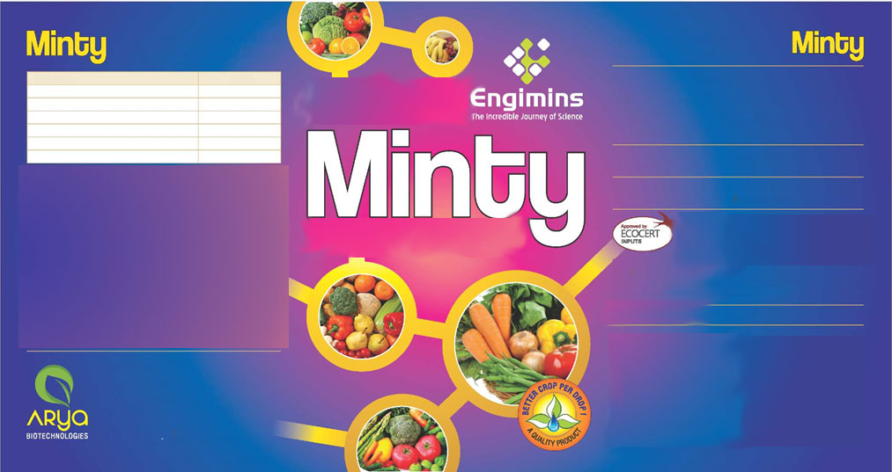

Technologie de chélation biologique pour la nutrition des plantes

Un produit de recherche biotechnologique

Cet ENGIMIN contient un agent chélateur organique, qui forme un lien avec les minéraux inorganiques pour les transformer en minéraux biodisponibles organiquement chélatés. Ce lien facilite la protection / l’encapsulation jusqu’à ce que les cultures soient libérées.

Ce produit est spécialement conçu pour être utilisé dans toutes les plantes ornementales et de golf entretenues par des professionnels.  
Les avantages:  
Il renforce les parois cellulaires des plantes.  
Il augmente la production de chlorophylle.  
Il fournit de la vigueur pour soulager le stress des plantes et de l'herbe.  
Il remédie au stress excessif du sodium, des bicarbonates et du chlorure dans les plantes et l'herbe.  
C'est un remède préventif et contre la chloroses.

TURFY n'est pas toxique, c'est écologique et biodégradable.

La garantie: L'utilisation, l'application et le stockage de ce produit sont indépendants de la volonté du fabricant. Outre la qualité constante du produit, le fabricant n’assume aucune responsabilité.

Minéraux conçus pour la nutrition des plantes et pour augmenter la valeur nutritionnelle des produits agricoles!

Pour les pelouses et les plantes de jardin

Fabriqué et commercialisé par:

Plot No. FP-30, M.I.D.C., Shendra, Aurangabad-431154, (M.S.) Inde.

Numéro de service client:(+91-240) 2970497,

E-mail: shrungi1@yahoo.com

Site Web: www.aryabiotech.com

Méthode générale d'application:

Instructions d'application:

Taux de dilution: 3 à 5 ml par litre d'eau. Appliquez par pulvérisation foliaire / trempage du sol / irrigation goutte à goutte. Il est recommandé d’appliquer TURFY au cours de la période de stress du cycle de vie, donc au moins pendant trois étapes différentes. Sol: au moment de la culture, de la coupe ou de la prochaine récolte. Pulvérisation: avant et après la dormance de la plante / du gazon. Avant et après la plantation de la plante / pelouse. Appliquer toutes les 2-4 semaines pour contrôler la couleur et la vitalité. Ce produit n'entre pas dans le champ d'application de la loi FCO, loi CIB. Ceci est un apport observé pour l'agriculture biologique.

Storage : Conservez le produit dans son emballage d’origine et dans un endroit frais et sec. Gardez la nourriture et le soleil à l'écart.

(Appliquez tôt le matin ou dans l'après-midi). Bien agitez avant d'utiliser

Contenu net: 1000ml

N ° de lot:

Date de fabrication:

Prix de vente maximum (Lire turque):

(Toutes taxes comprises)

Date d'expiration: à utiliser dans les 3 ans suivant la date de fabrication

|  |  |
| --- | --- |
| Composition : | (%W/V) |
| Potassium biodisponible | 0.44 |
| Calcium biodisponible | 3.3 |
| Magnésium biodisponible | 0.17 |
| Bore biodisponible | 0.35 |
| Azote total | 1.93 |
| Materielle organique |  |

Inspecté par Ecocert SA F-32600, Apports utilisables en agriculture biologique, conformément aux numéros (CE) 834/2007 et 889/2008. Réglementation contrôlée par Ecocert SA F-32600

Apport adapté à l'agriculture biologique, produit selon NOP

* Apport approuvé pour une utilisation en agriculture biologique conformément à la norme NPOP certifiée par Ecocert India Pvt. Ltd. (NPOP / NAB / 002) *



Stimulant organique de croissance des plantes

Un produit de recherche biotechnologique pour toutes les cultures

En sanscrit, BALADA signifie "celui qui communique le pouvoir ou la vigueur". Il agit comme un biostimulant par excellence à base d'extraits d'algues de haute qualité et de protéines et de phytohormones disponibles en biotechnologie. Et comme son nom l'indique, il permet à la culture de développer une immunité innée et la capacité de mieux se développer entre les défis naturels et nuisibles.

Les avantages:  
Il aide à la croissance végétative et reproductive, augmente la taille de la feuille sur les feuilles vertes et améliore la fixation du fruit dans la tomate, la grenade et d’autres fruits.  
Il compense les dégâts causés par les herbicides et relance le retard de croissance, récupère du stress abiotique.  
Il favorise la croissance des RFCP (rhizobactéries qui favorisent la croissance des plantes) et d'autres microbes bénéfiques.  
Il améliore les paramètres de qualité tels que la couleur, la brillance des plantes à fleurs, la plantation de fruits et la teneur en glucides.  
Il facilite l'absorption des nutriments du sol en accélérant la croissance des racines et la translocation. Il renforce la tolérance aux maladies.

Fabriqué et commercialisé par:

Plot No. FP-30, M.I.D.C., Shendra, Aurangabad-431154, (M.S.) Inde.

Numéro de service client:(+91-240) 2970497,

E-mail: shrungi1@yahoo.com

Site Web: www.aryabiotech.com

Stimulant organique de croissance des plantes

Aussi disponible en forme granulaire et en capsule

|  |  |
| --- | --- |
| Composition : | (%W/V) |
| Potassium biodisponible | 0.36 |
| Phosphore biodisponible | 0.011 |
| Azote total | 0.14 |
| Materielle organique | 8 |

La dose et le mode d'utilisation:

Liquide: Appliquez 3 à 5 ml par litre d’eau par pulvérisation foliaire ou goutte à goutte; vous pouvez l’appliquer par trempage.

Utilisez-le en période de stress comme phase de croissance végétative et reproductive.

Ceci est un apport observé pour l'agriculture biologique.

La garantie: L'utilisation, l'application et le stockage de ce produit sont indépendants de la volonté du fabricant. Outre la qualité constante du produit, le fabricant n’assume aucune responsabilité.

Stockage: Conservez le produit dans son emballage d’origine et dans un endroit frais et sec. Gardez la nourriture et le soleil à l'écart.

(Appliquez tôt le matin ou dans l'après-midi).

Bien agitez avant d'utiliser

Contenu net: 1000ml

N ° de lot:

Date de fabrication:

Prix de vente maximum (Lire turque):

(Toutes taxes comprises)

Date d'expiration: à utiliser dans les 3 ans suivant la date de fabrication

Inspecté par Ecocert SA F-32600, Apports utilisables en agriculture biologique, conformément aux numéros (CE) 834/2007 et 889/2008. Réglementation contrôlée par Ecocert SA F-32600

Apport adapté à l'agriculture biologique, produit selon NOP

* Apport approuvé pour une utilisation en agriculture biologique conformément à la norme NPOP certifiée par Ecocert India Pvt. Ltd. (NPOP / NAB / 002) *

